Zpráva z akce v době udržitelnosti:
Slavnosti Geoparku
Místo konání : náměstí Sobotka
Datum: 22.8 . 2015 od 9 hodin

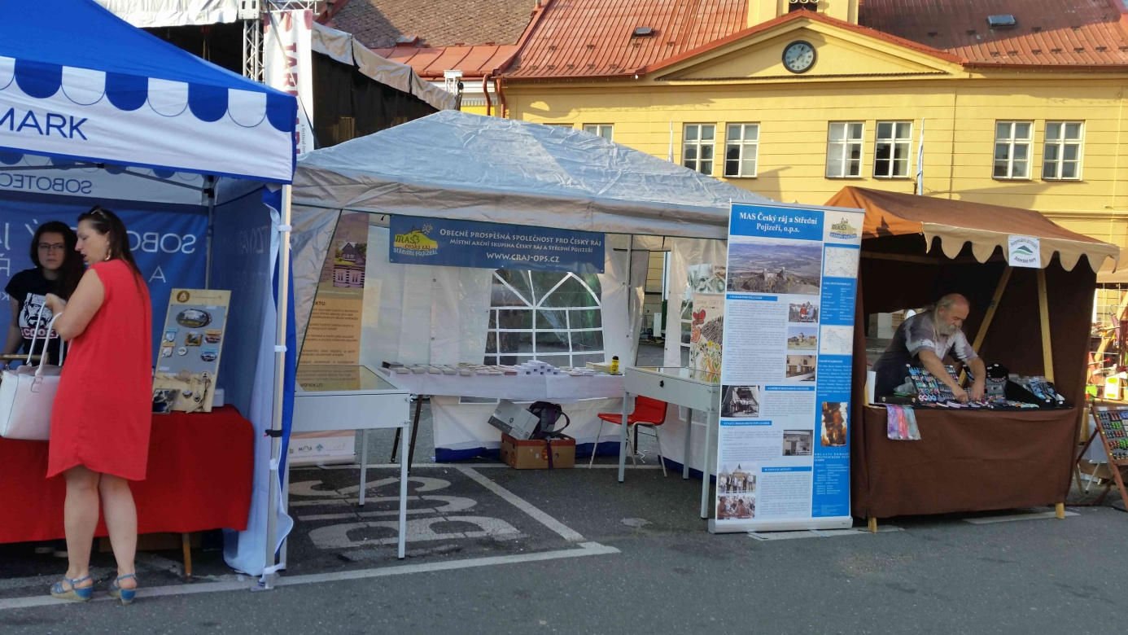
Slavnosti geoparku jsme uspořádali v rámci 27. Soboteckého jarmarku dne 22. srpna 2015 od 9 hodin. Historie Soboteckého jarmarku, který je vždy vrcholem léta v malebném městečku Sobotka v Českém ráji, sahá až do roku 1988. Koná se každoročně koncem srpna.
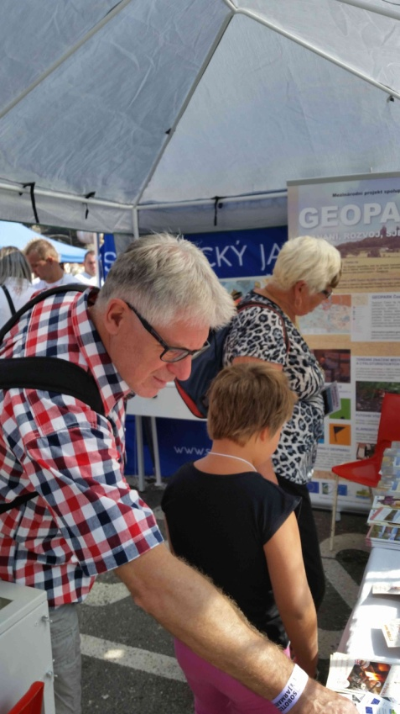

Cílem této kulturní události je představit široké veřejnosti tradiční řemesla a zároveň akci doplnit hudebním, tanečním a jinak vizuálně zajímavým programem.

Dílny a prezentace tradičních řemesel bývají soustředěny v městském parku, stejně jako malá scéna, na které mohou návštěvníci obvykle zažít divadelní představení a komornější hudební žánry, jako blues, cimbálku, folk i další styly. Velká hudební scéna přímo na Náměstí Míru pak vsází na prověřené hvězdy české hudební scény v kombinaci se začínajícími umělci. Dramaturgie je postavena tak, aby kombinovala náročnější žánry i s těmi lehčími. Akce na malém městě je primárně pro místní obyvatele, jejich rodiny a přátele, kteří se chtějí bavit. Důraz je kladen na zapojování místní komunity jak do přípravy, tak i mezi vystupující.
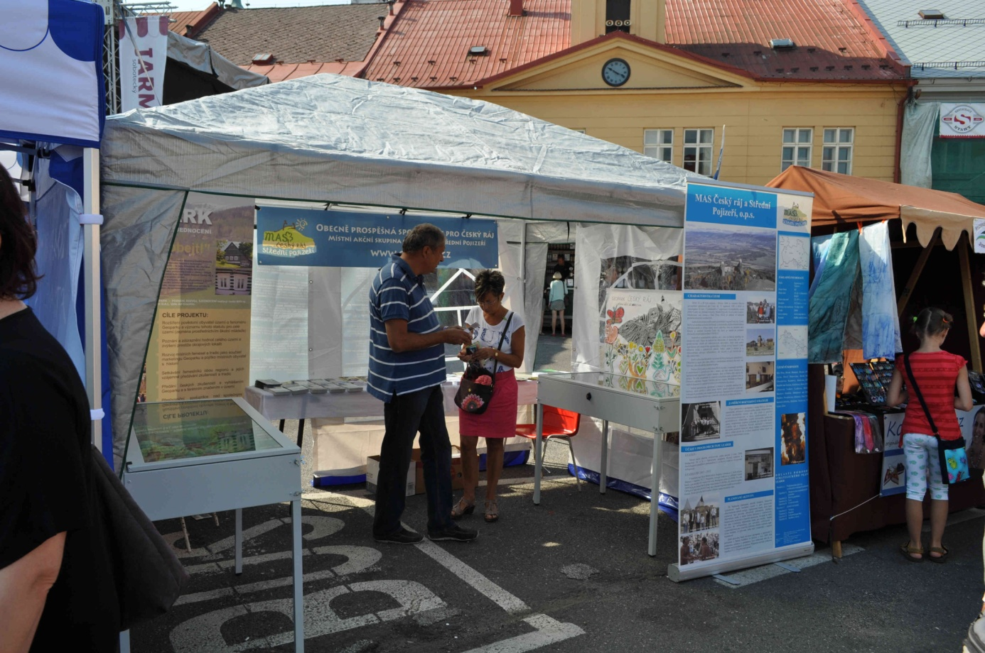
Ve stánku MAS byly umístěny také putovní expozice dětí v z regionu geoparku Český ráj.

Zapsala: Věra Nosková

